О спикере и формате:  Динамичная модерация – спикер находится в живом диалоге с участниками  «Реалити» - Спикер со сцены звонит в компании и клиентом с 2-мя задачами:  1. Разбор ОП заказчика/конкурента.  2. Живой звонок/WA клиенту.  «Разборы» - Владимир приглашает на сцену участников и делает личный разбор: от продаж до мышления, проводя общую нить сути мастер-класса.  «Практика и внедрение» - Задания выполняются участниками в группах и парах. Человек запоминает 90% того, что сделал сам. И 30% увиденного.  Летающая презентация формата Prezi  Опыт выступлений: 22 страны, 146 городов.  Путь: с рядового менеджера по продажам до самого известного бизнес-тренера в направлении в РФ  Образование: экономическое, юридическое, управление персоналом  Автор 14 книг, 2 из них финалисты на ПЭФ.  Реальный предприниматель с 2007 года:  Yakuba|Масштабирование продаж  Tom Hunt| Кадровое агентство  Лидер Кидс |Детский сад 850 м2. Построен в 2015  Признание: четырежды признан бизнес-тренером года по результатам года.  ПРОДОЛЖИТЕЛЬНОСТЬ:  Стандарт:  - 8 часов (1 день) или 16 часов (2 дня) с 10:00 до 18:00  Сокращенно:  - от 1 часа  - 4 часа  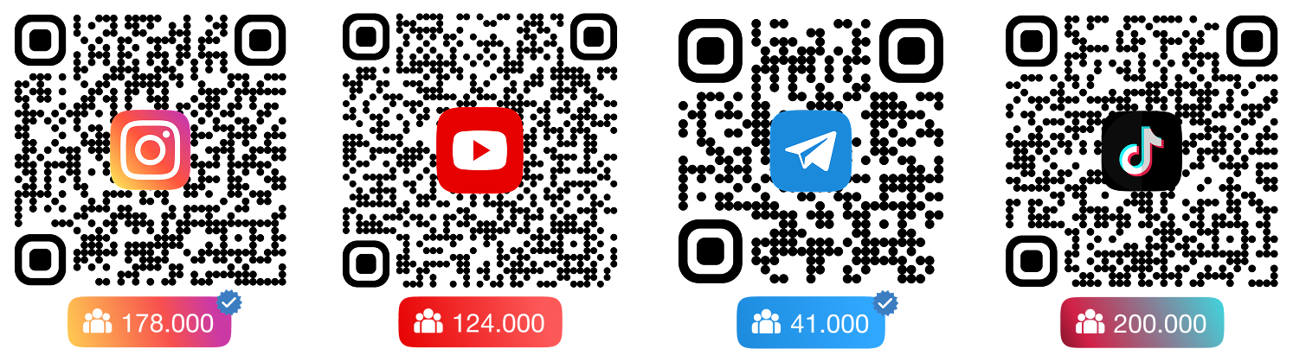 | Программа:  НОВАЯ РЕАЛЬНОСТЬ ПРОДАЖ: ЧТО СЛОМАЛОСЬ И ЧТО СЛОМАЕТСЯ ДО КОНЦА ГОДА?  Почему классические скрипты и воронка дают просадку. Рынок перегрет вниманием клиента. Доверие стало дефицитом №1. Цикл сделки удлинился, но решение принимается быстрее. Клиент «умнее продавца в моменте общения. Отказ = не «нет», а перегруз  ПРОДАЖИ БЕЗ СКИДОК  Как продавать дороже, когда все вокруг демпингуют. Почему скидка убивает прибыль? Ценность вместо торга? Работа с возражением «дорого». Как увеличить средний чек без давления?  ОШИБКИ В ФОРМАТЕ РАЗБОРА  Аудит отдела продаж, живой разбор с кейсами участников на сцене. Ключевые и классические ошибки ОП  КАНАЛЫ КОММУНИКАЦИИ С КЛИЕНТАМИ: ГДЕ СЕЙЧАС ПРОДАЮТ, ЕСЛИ ВСЕ ЗАПРЕЩЕНО?  Почему звонок больше не главный инструмент? Мессенджеры как основной канал сделки. Переписка или звонок. Голосовые, сторис, касания, 3С модель (сообщения – соцсеть – следующий шаг)  СЕРВИС И ПОВТОРНЫЕ ПРОДАЖИ  Как деньги делаются после сделки? Почему повторные продажи важнее первичных? Сервис как инструмент продаж. NPS как показатель денег. Работа с базой без новых лидов  СКОРОСТЬ КАК КОНКУРЕНТНОЕ ПРЕИМУЩЕСТВО  Почему выигрывает не лучший, а самый быстрый. Правило первых минут после заявки. Скорость отдела продаж. Сколько денег теряется из-за медленного ответа. Как сократить цикл сделки без давления на клиента?  ПОЧЕМУ КЛИЕНТЫ ПЕРЕСТАЛИ ПОКУПАТЬ «КАК РАНЬШЕ»?  Что изменилось за последний год? Новая психология принятия решений. Клиент стал осторожнее. Сравнение стало бесконечным? Почему «Дорого» стало звучать чаще?  ОШИБКИ, КОТОРЫЕ СТОЯТ МИЛЛИОНЫ  Где компании теряют деньги, даже не замечая этого? Необработанные заявки. Долгий ответ. Слабый контроль СРМ.

